我会成功主办广西第二届大学生结构设计竞赛

经过4天紧张、激烈的角逐，由我会主办、桂林理工大学承办的广西第二届大学生结构设计竞赛于2011年12月4日落下帷幕。来自全区14所高校的37支代表队共111名选手均取得了优异的成绩。
竞赛开幕式、闭幕式在桂林理工大学南校区礼堂举行。桂林理工大学党委副书记王赣华，我会副会长、广西城市建设学校党委书记、校长王灵云等领导出席开幕式并发表重要讲话。
出席闭幕式的领导有：桂林理工大学副校长陈学军，自治区住房和城乡建设厅勘察设计处副处长陈勇前，广西住房和城乡建设厅培训中心（广西建设执业资格注册中心）副主任、广西建设教育协会副会长曾全方等。
开幕式和闭幕式由桂林理工大学土木与建筑工程学院副院长王磊主持。
闭幕式上，广西工学院土木建筑工程系主任张敏教授对本次竞赛进行了客观的点评。他说，相对于我区首届大学生结构设计竞赛，参赛选手们在结构设计等方面有了很大的进步。在对各参赛队的表现给予充分肯定的同时，他也提出了一些不足之处。
自治区住房和城乡建设厅勘察设计处副处长陈勇前代表竞赛评审委员会宣布了竞赛获奖结果。广西大学代表队、桂林理工大学代表队荣获最佳创意奖，广西工学院代表队荣获最佳制作奖，广西工学院代表队获特等奖，其它高校共有20支队伍分别获一、二、三等奖。
桂林理工大学副校长陈学军致闭幕词，他从竞赛筹办、竞赛特色及发展前景等方面对大赛进行了全面的总结。
2010年在广西工学院成功举办全区首届大学生结构设计竞赛之后，相关高校的积极性越来越高。经竞赛组委会研究决定，下一届竞赛由广西大学承办。在闭幕会上，广西大学土木建筑工程学院副院长杨斌教授表示，他们将积极筹办好下一届全区大学生结构设计竞赛，欢迎各大院校参赛师生2012年相聚在广西大学。
曾全方副会长代表主办方对本次竞赛付出劳动和智慧的领导和师生们表示感谢，并祝贺本次竞赛取得圆满成功。他说，广西建设教育协会将进一步加强管理、规范动作，致力推进竞赛长期、健康、可持续发展。通过完善竞赛组织机构、争取政府、社会和企业的更大支持，多方面、多层次、多渠道筹措办赛资金，并加强竞赛宣传力度。
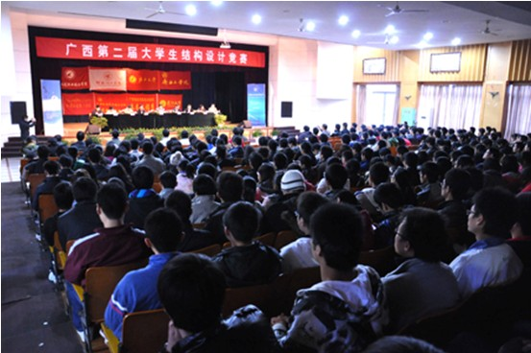
开幕式现场
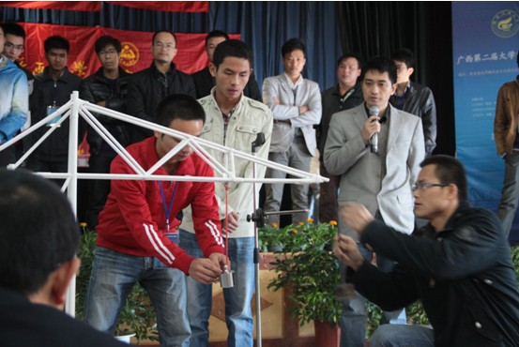
加载观摩现场
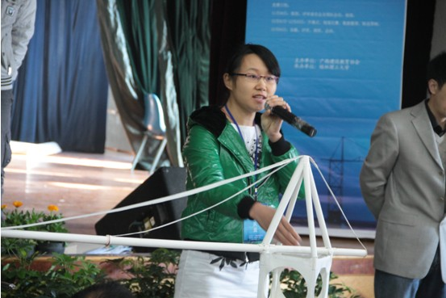
参赛选手对作品进行述
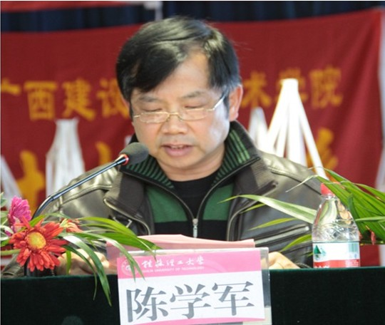
桂林理工大学副校长陈学军在闭幕式上对竞赛进行总结
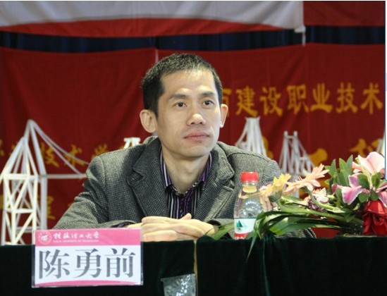
自治区住房和城乡建设厅勘察设计管理处副处长陈勇前宣布获奖结果
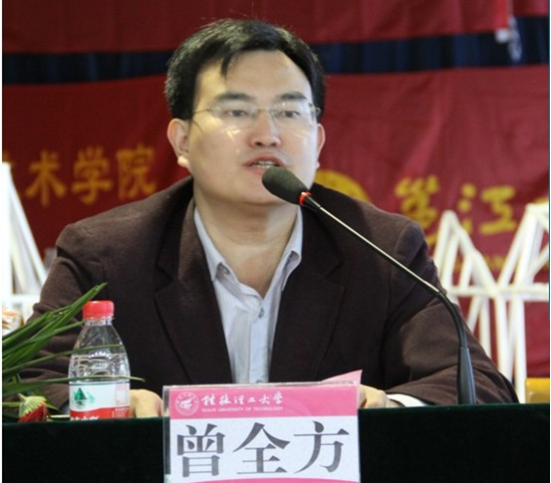
广西住房和城乡建设厅培训中心（广西建设执业资格注册中心）副主任、广西建设教育协会副会长曾全方在闭幕式上发表重要讲话
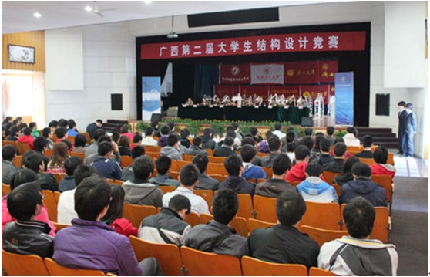
闭幕式现场
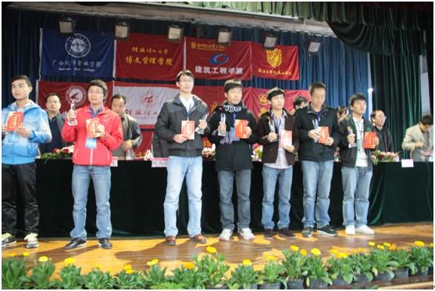
获奖选手上台领奖

